|  |  |  |  |  |
| --- | --- | --- | --- | --- |
| **COLÉGIO EVANGÉLICO ALMEIDA BARROS** | | | | |
| (Exercícios de revisão) | | Disciplina: | | Geografia |
| Professor(a): | Bruna Alves | | Data: | 02/04 |
| **7 º ano** | Turma: | 701 | Turmas: | Manhã |
| Aluno (a): |  | | | |

# file

# Novos conteúdos relacionados a disciplina de Geografia

# Aula da 2º semana – GEOGRAFIA.

* As páginas da apostila servirá como ferramenta de acompanhamento e apoio do conteúdo e consequentemente na conclusão das atividades.
* Páginas com conteúdo: **18 à 32.**
* Exercícios da apostila: Páginas: **22, 24, 26, 30 e 33.**
* Exercícios do caderno de atividades: Páginas: **55, 56, 57, 58, 59 e 60.**
* **ATENÇÃO: Aos alunos que não possuem apostila e caderno de atividades, deverão copiar a pergunta e a resposta no caderno especificando a página de cada exercício.**
* **Enviar fotos das atividades tanto em livros quanto as que serão realizadas no caderno.**
* **Favor enviar para o e-mail especificado:** [**brunaalvesdepinho@gmail.com**](mailto:brunaalvesdepinho@gmail.com)
* **Na próxima página farei uma apresentação do conteúdo a ser estudado juntamente com uma atividade extra.**
* **Lembrando...todas as atividades estão valendo pontos tanto para matéria quanto para sua formação escolar.**



Bons estudos!

Apresentação do conteúdo

**Cápitulo 2 – Formação e ocupação do território brasileiro.**

Para compreender como ocorreu a ocupação e atual configuração do território brasileiro, é preciso voltar o olhar para a **história** do nosso país.

Principais tópicos:

* Chegada dos portugueses ao Brasil;
* Tratado de Tordesilhas;
* Exploração de pau-brasil;
* Prática do escambo;
* Cultivo da cana-de-açúcar;
* Zona da mata (solo de massapê)

Brasil: primeiras Capitanias Hereditárias século XVI.

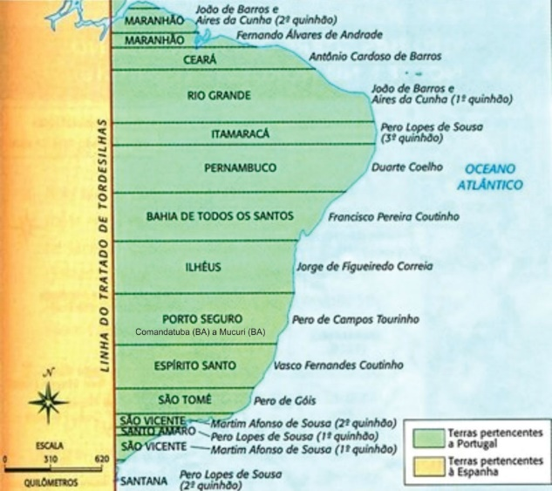

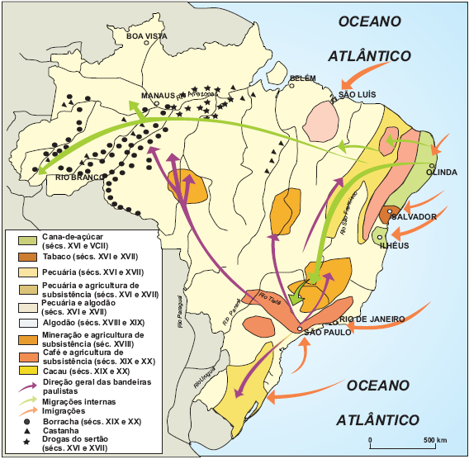

* Ao longo do tempo o Brasil passou por diversas mudanças e configurações histórico- espacial, com isso o objeto de estudo para a geografia está ligada a esse ponto utilizando a história como suporte para entendermos o Brasil.
* Foi colocado dois principais momentos da história e da configuração geográfica do Brasil.

**ATIVIDADE EXTRA**

* **Realize uma pesquise das principais atividades econômicas do Brasil do século XVI ao XXI.**
* **Produza mapas de cada século com suas atividades econômicas.**
* **Como produzo os mapas? Por meio de papel vegetal A4 ou desenhe.**
* **Essa atividade extra está valendo pontos de trabalho.**